Ở trên biển: Không được có sai sót nào khi vào không gian kín
gCaptain
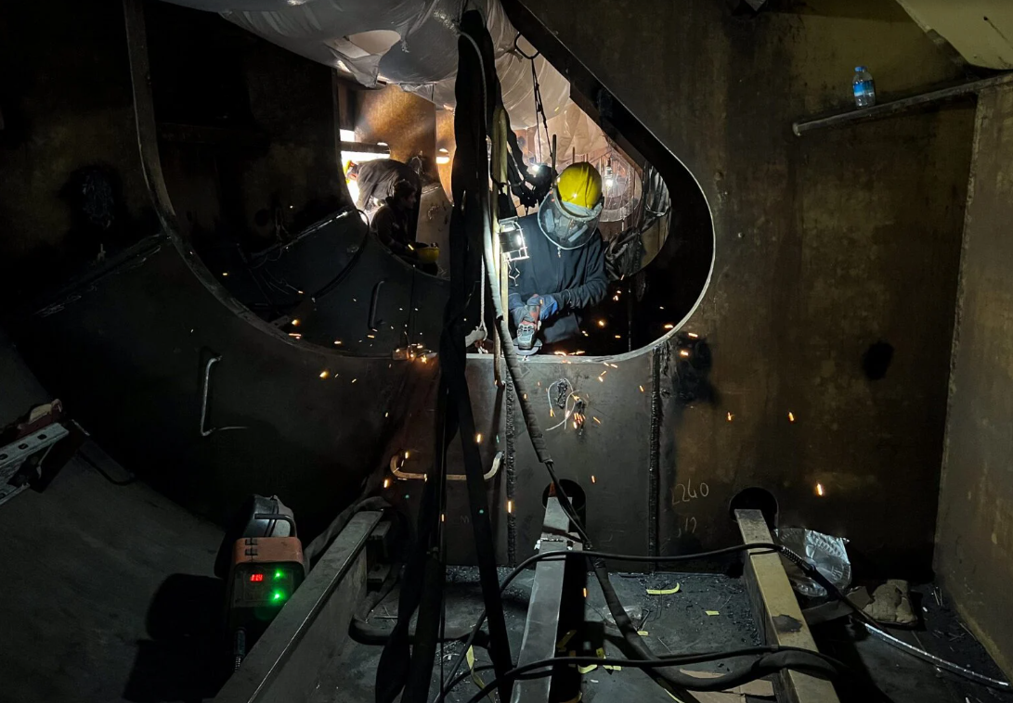
Trên một giàn khoan di động ngoài khơi (MODU) đang trong tình trạng tạm ngừng hoạt động, một công nhân đi một mình xuống bên trong một chân giàn để kiểm tra một máy bơm diesel đang được sử dụng cho công việc hút nước. Khi người này không quay trở lại, một thợ điện đi xuống và phát hiện anh ta nằm bất tỉnh ở gần máy bơm. Người thợ điện gần như bị ngạt bởi khí thải, nhưng đã cố gắng quay được trở lại boong và phát báo động.
Một thành viên thủy thủ đoàn khác lập tức đi xuống để hỗ trợ. Sau đó, thuyền trưởng, giám đốc giàn và một thợ cơ khí cùng đi vào chân giàn để tìm cách cứu người. Họ phát hiện thành viên thứ hai đã bất tỉnh ở một tầng phía trên nơi người công nhân đầu tiên bị nạn. Tuy nhiên, do không có thiết bị an toàn phù hợp, những người này cũng bắt đầu chịu ảnh hưởng của hơi/khí độc trong không gian hạn chế.
Đến khi thành viên thứ sáu, là thợ trưởng phụ trách công tác cẩu buộc (rigging master), đi vào chân giàn với thiết bị thở, người thợ cơ khí đã đã bất tỉnh. Rigging master đã tìm cách giúp thuyền trưởng và giám đốc giàn thoát ra ngoài, nhưng đã quá muộn đối với ba người đầu tiên đi vào chân giàn.
Họ đã thiệt mạng trong một vụ việc mà sau đó Cảnh sát biển Mỹ (U.S. Coast Guard) mô tả là một thảm kịch có thể phòng ngừa được, bắt nguồn từ thiếu đào tạo và không có trang thiết bị an toàn.
Đây không phải là một sự cố cá biệt. Theo số liệu của Cục Thống kê Lao động Mỹ (U.S. Bureau of Labor Statistics), mỗi năm có hơn 100 người lao động thiệt mạng trong các tai nạn liên quan đến không gian hạn chế. Trong ngành hàng hải, các sự cố này có thể xảy ra tại hầm hàng, két dằn, két nhiên liệu, buồng bơm và các khoang máy, là những không gian hiện diện trên hầu hết mọi con tàu và giàn công trình.
Điều gì khiến một không gian trở thành “không gian hạn chế”?
Không gian hạn chế là những khu vực khó tránh khỏi trong hoạt động hàng hải. Đồng thời, đây cũng là một trong những môi trường làm việc nguy hiểm nhất trong ngành.
OSHA định nghĩa không gian hạn chế (confined space) là khu vực đáp ứng ba tiêu chí cụ thể sau:
- Đủ lớn để người lao động có thể đi vào và thực hiện công việc.
- Có lối vào và lối ra hạn chế hoặc bị giới hạn.
- Không được thiết kế để con người ở bên trong liên tục.
Trong môi trường hàng hải, không gian hạn chế có ở khắp nơi:
- Hầm hàng và khu vực tiếp cận hầm hàng
- Két dằn và két đáy đôi
- Két nhiên liệu và két dầu
- Buồng bơm và các khu vực buồng máy
- Cofferdam (khoang cách ly)
- Khoang trống (void space)
- Hầm lỉn
- Hầm trục chân vịt
Trên các công trình ngoài khơi, không gian hạn chế bao gồm:
- Các két và bình chứa
- Buồng bùn khoan
- Vỏ/buồng chứa thiết bị
- Các khoang dưới biển
- Các bình công nghệ
- Các hành lang đường ống
Một không gian trở thành “không gian hạn chế phải có giấy phép vào làm việc” khi không gian đó chứa hoặc có khả năng chứa bầu khí quyển nguy hiểm, vật liệu có thể vùi lấp hoặc nhấn chìm người vào, các vách có xu hướng hội tụ vào phía trong, hoặc sàn dốc xuống và thu hẹp dần thành khu vực nhỏ hơn; hoặc tồn tại bất kỳ mối nguy hiểm nào khác đã được công nhận đối với an toàn hoặc sức khỏe.
Tại sao không gian hạn chế lại nguy hiểm đến vậy?
Không gian hạn chế nguy hiểm vì chúng không được thiết kế cho con người làm việc hoặc lưu trú ở bên trong. Chính những đặc điểm tạo nên một không gian hạn chế — lối tiếp cận hạn chế, thông gió kém và không gian chật hẹp — có thể nhanh chóng tạo ra những điều kiện gây tử vong.
Thiếu oxy
Ngạt thở là nguyên nhân hàng đầu gây tử vong trong không gian hạn chế ở tất cả các ngành công nghiệp. Để bảo đảm an toàn cho người lao động, nồng độ oxy nên được duy trì trong khoảng 19,5% đến 23,5%. Trong không gian hạn chế, nồng độ oxy có thể giảm do quá trình gỉ sét (tiêu thụ oxy trong không khí), thiếu lưu thông không khí hoặc bị các loại khí khác chiếm chỗ. Theo một nghiên cứu của International Group of Protection & Indemnity Clubs về các trường hợp tử vong trong giai đoạn 2015–2020, 53% trong số 83 trường hợp tử vong trong các khoang kín là do suy giảm oxy. Mối nguy hiểm này vô hình và thường không có mùi. Người lao động thậm chí có thể không nhận ra có vấn đề cho đến khi bắt đầu mất ý thức.
Khí quyển độc hại
Trong không gian hạn chế, thông gió kém khiến khí độc và hơi độc tích tụ. Trong môi trường hàng hải, các chất này có thể bao gồm:
- Hydro sulfide (H₂S) từ chất hữu cơ phân hủy hoặc nước biển tù đọng
- Carbon monoxide (CO) từ khí thải động cơ hoặc quá trình cháy
- Hơi hydrocarbon từ nhiên liệu và cặn hàng hóa
- Hơi sơn và hơi dung môi
- Khói hàn và khí thải từ quá trình gia công kim loại
Ngay cả những loại hàng hóa tưởng như vô hại cũng có thể tạo ra khí gây chết người trong không gian kín. Năm 2022, hai kỹ thuật viên đã thiệt mạng sau khi đi vào một két hàng của con tàu trước đó từng chứa dầu đậu nành. Cả hai đều bị khí hydro sulfide làm cho bất tỉnh.
Khí quyển dễ cháy
Khi hơi dễ cháy đạt 10% hoặc cao hơn so với giới hạn nổ dưới (LEL), khí quyển trong không gian sẽ trở nên nguy hiểm. Ngay cả khi nồng độ dưới 10%, điều đó vẫn có thể cho thấy hơi dễ cháy đang tiếp tục phát sinh vào không gian và có khả năng trở thành mối nguy hiểm theo thời gian. Chỉ cần một tia lửa cũng đủ để làm cháy khí quyển dễ cháy, gây ra một vụ nổ không chỉ đe dọa những người đang ở bên trong không gian hạn chế đó mà còn cả những người ở khu vực xung quanh vụ nổ.
Các mối nguy hiểm vật lý
Ngoài các mối nguy hiểm về khí quyển, không gian hạn chế còn tồn tại nhiều rủi ro vật lý:
- Lối thoát hạn chế, có thể bị chặn hoặc không thể đi qua
- Chiếu sáng không đầy đủ
- Máy móc không được che chắn
- Thiết bị điện để hở
- Nhiệt độ quá cao hoặc quá thấp
- Bề mặt trơn trượt hoặc không bằng phẳng
- Thang và các lối tiếp cận theo phương thẳng đứng bị hư hỏng hoặc trở nên nguy hiểm
Khi hoạt động cứu nạn lại trở thành một thảm kịch khác
Khoảng 60% số trường hợp tử vong trong không gian hạn chế có liên quan đến những người cố gắng thực hiện cứu nạn. Mô hình này lặp đi lặp lại trong hết sự cố này đến sự cố khác. Một người lao động đi vào không gian hạn chế và bị bất tỉnh. Một đồng nghiệp nhìn thấy người đó nằm bên dưới và lập tức lao vào cứu mà không có thiết bị thở, không kiểm tra khí quyển và không tuân thủ quy trình cứu nạn. Người cứu cũng bị bất tỉnh. Đôi khi người thứ ba lại đi vào. Số người thiệt mạng tiếp tục tăng. Đó chính xác là những gì đã xảy ra trên chiếc MODU được đề cập ở đầu bài viết. Hai thành viên thủy thủ đoàn đã thiệt mạng khi cố gắng cứu người đầu tiên đi vào không gian hạn chế.
Phản ứng đầy cảm xúc và hoàn toàn tự nhiên của những người muốn cứu đồng nghiệp khiến các tình huống khẩn cấp trong không gian hạn chế trở nên đặc biệt nguy hiểm. Khi nhìn thấy đồng nghiệp đang gặp nạn, con người có xu hướng lập tức hành động để giúp đỡ. Nhưng trong một không gian hạn chế có bầu khí quyển nguy hiểm, một người cứu nạn không được đào tạo và không có trang thiết bị phù hợp hầu như không có khả năng cứu người thành công, trong khi nguy cơ trở thành nạn nhân tiếp theo lại rất cao.
Cứu nạn trong không gian hạn chế đòi hỏi:
- Thiết bị thở chuyên dụng
- Thiết bị đưa người ra ngoài và dây đai cứu nạn
- Giám sát liên tục tình trạng khí quyển
- Nhân sự cứu nạn được đào tạo
- Hệ thống thông tin liên lạc
- Hỗ trợ y tế luôn sẵn sàng tại vị trí lối vào
Tính biệt lập của các công trình ngoài khơi càng làm những thách thức này trở nên nghiêm trọng hơn. Các đội ứng cứu khẩn cấp có thể mất hàng giờ mới đến được hiện trường. “Giờ vàng” để điều trị y tế có thể không thể thực hiện được. Mỗi giây đều quan trọng, nhưng các quy trình cứu nạn phù hợp lại đòi hỏi thời gian và thiết bị mà không phải lúc nào cũng có sẵn ngay lập tức.
Một mô hình các trường hợp tử vong có thể phòng ngừa
Tháng 6 năm 2022, ba công nhân bốc xếp đã thiệt mạng trong một sự cố không gian hạn chế trên một tàu chở hàng rời tại Indonesia. Sự cố xảy ra trong quá trình xếp than, khi một công nhân bốc xếp vô tình đi vào lối xuống hầm hàng thay vì một hầm hàng khác, nơi có một máy ủi. Nồng độ oxy trong lối xuống hầm chỉ ở mức 0,9%, thấp hơn rất nhiều so với ngưỡng tối thiểu 19,5%. Người công nhân bị bất tỉnh và được phát hiện nằm dưới chân cầu thang 26 phút sau đó. Trong khi thủy thủ đoàn tàu chở hàng rời đi lấy thiết bị cứu nạn, hai công nhân bốc xếp khác đã đi vào không gian hạn chế này mà không có trang thiết bị an toàn phù hợp để cố gắng cứu đồng nghiệp. Cả hai đều bị khí quyển độc hại làm tử vong. Cuộc điều tra của Chi nhánh Điều tra Tai nạn Hàng hải Anh (MAIB) đã chỉ ra những vấn đề an toàn quan trọng. Không chỉ các công nhân bốc xếp không được đào tạo về những mối nguy hiểm của không gian kín và phương pháp cứu nạn an toàn, mà các nắp lối vào các khoang hàng còn không được khóa, mặc dù những khoang này không được sử dụng.
Một cuộc khảo sát về các tai nạn trong không gian kín do InterManager thực hiện cho thấy:
- Tỷ lệ sự cố cao nhất xảy ra trên tàu chở hàng rời (41%) và tàu chở dầu (23%), trong đó vị trí xảy ra sự cố phổ biến nhất là trong hầm hàng và khu vực lối xuống hầm hàng (51%). Két dầu hàng cũng là một khu vực có rủi ro đáng kể (18%).
- Phần lớn các trường hợp tử vong liên quan đến các chức danh cấp cao, trong đó thuyền trưởng, máy trưởng, đại phó và máy hai chiếm 66% số trường hợp tử vong. Học viên sỹ quan và thực tập sinh chỉ chiếm 6%.
Các mối nguy hiểm của không gian hạn chế trên công trình ngoài khơi, giàn khoan và tàu biển đã được biết rõ và có đầy đủ tài liệu ghi nhận. Tuy nhiên, người lao động vẫn tiếp tục phải gánh chịu hậu quả từ những thiếu sót của người sử dụng lao động trong việc giảm thiểu các rủi ro này.
Các tiêu chuẩn của OSHA về không gian hạn chế trong ngành hàng hải
Công việc trong không gian hạn chế trong ngành hàng hải được điều chỉnh bởi các quy định OSHA cụ thể, khác với các tiêu chuẩn áp dụng cho ngành công nghiệp nói chung. Quy định quan trọng là 29 CFR Part 1915, Subpart B: Không gian hạn chế và không gian kín cùng các khí quyển nguy hiểm khác trong hoạt động tại nhà máy đóng tàu. Khác với các yêu cầu áp dụng chung cho ngành công nghiệp, các quy định hàng hải không yêu cầu một hệ thống “giấy phép vào làm việc” (permit entry) theo cách truyền thống. Thay vào đó, các quy định này yêu cầu sử dụng những người có đủ năng lực chuyên môn và một hệ thống bao gồm các cơ chế đánh giá, tiêu chí theo dõi và các biện pháp kiểm soát.
Thứ tự kiểm tra khí quyển khi xác định các mối nguy phải là:
- Hàm lượng oxy
- Khả năng cháy
- Độc tính
Trình tự này có ý nghĩa đặc biệt quan trọng vì thiếu oxy có thể gây mất ý thức ngay lập tức, còn khả năng cháy có thể chủ yếu trở thành mối nguy hiểm khi thực hiện công việc nóng. Trình tự này cũng được sử dụng để xác định các trạng thái như “Không an toàn đối với người lao động” (Not Safe for Workers) hoặc, trong trường hợp không gian có đủ oxy, “Không an toàn đối với người lao động – Không an toàn để thực hiện công việc nóng” (Not Safe for Workers – Not Safe for Hot Work).
Trước khi đi vào không gian hạn chế, phải thực hiện:
- Kiểm tra khí quyển bởi người có đủ năng lực
- Chứng nhận không gian ở trạng thái “An toàn cho người lao động” hoặc “An toàn để thực hiện công việc nóng”
- Thông gió cưỡng bức liên tục khi được yêu cầu
- Nhiều phương án tiếp cận khi công việc có thể tạo ra khí quyển nguy hiểm
- Niêm yết các hạn chế ra vào và cảnh báo
Trong khi làm việc trong không gian hạn chế, phải thực hiện:
- Giám sát liên tục hoặc định kỳ tình trạng khí quyển
- Duy trì các điều kiện của giấy/chứng nhận an toàn
- Dừng công việc ngay lập tức nếu điều kiện thay đổi
- Kiểm tra bằng mắt và đo kiểm tra lại khi có bất kỳ thay đổi nào
Đối với công việc nóng như hàn, đốt, cắt hoặc mài được thực hiện bên trong hoặc ở gần các không gian có chứa hoặc trước đó từng chứa chất lỏng hoặc khí dễ cháy thì việc kiểm tra và chứng nhận phải do chuyên gia Hóa học hàng hải (Marine Chemist) hoặc người được Cảnh sát biển Mỹ (U.S. Coast Guard) ủy quyền thực hiện. Chứng nhận phải được niêm yết tại nơi làm việc và được lưu giữ trong hồ sơ trong ba tháng sau khi hoàn thành công việc mà chứng nhận đó được cấp.
Quy định của IMO về không gian hạn chế
Tổ chức Hàng hải Quốc tế (IMO) đã đề cập đến vấn đề an toàn khi làm việc trong không gian hạn chế từ năm 2011, thông qua Nghị quyết A.1050(27): Khuyến nghị về việc đi vào không gian kín trên tàu. Vào tháng 6 năm 2025, Ủy ban An toàn Hàng hải (MSC) đã thông qua Nghị quyết MSC.581(110), đưa ra các khuyến nghị sửa đổi và chặt chẽ hơn về việc đi vào không gian kín.
Các yêu cầu chính:
- Mỗi tàu phải duy trì một danh mục riêng về tất cả các không gian kín, các mối nguy hiểm của chúng và cách thức điều kiện bên trong có thể thay đổi tùy thuộc vào loại hàng hóa.
- Những người có năng lực và trách nhiệm phải được đào tạo toàn diện về nhận diện mối nguy hiểm và kiểm tra khí quyển.
- Cấm vào không gian kín một mình.
- Hoạt động vào không gian kín phải được thực hiện trong giờ làm việc bình thường, với thời gian đầy đủ được bố trí cho công việc.
- Việc kiểm tra khí quyển phải xác định nồng độ oxy, khả năng cháy, các chất độc và carbon dioxide (CO₂).
- Tàu phải duy trì các kế hoạch ứng phó khẩn cấp, được thực hành thường xuyên và tuân thủ nghiêm ngặt.
Những gì cần phải thay đổi
Thuyền viên, người lao động ngoài khơi, công nhân bốc xếp và những người lao động khác trong ngành hàng hải phải được đào tạo và trang bị đầy đủ thiết bị cần thiết để làm việc an toàn trong không gian kín.
Người sử dụng lao động phải:
- Xác định ra và đánh giá tất cả các không gian hạn chế trên tàu và các công trình ngoài khơi.
- Kiểm tra khí quyển trước mỗi lần đi vào bằng các thiết bị được hiệu chuẩn phù hợp.
- Cung cấp hệ thống thông gió liên tục khi cần thiết.
- Duy trì và kiểm tra cầu thang, thiết bị tiếp cận và thiết bị cứu nạn.
- Cung cấp PPE phù hợp, bao gồm thiết bị thở và thiết bị phát hiện khí.
- Đào tạo tất cả nhân sự về các mối nguy hiểm trong không gian hạn chế, quy trình đi vào và ứng phó khẩn cấp.
- Áp dụng hệ thống làm việc theo cặp (buddy system) với liên lạc liên tục.
- Thành lập các đội cứu nạn chuyên trách với trang thiết bị và đào tạo phù hợp.
- Tuyệt đối không để áp lực về thời gian lấn át các quy trình an toàn.
- Xây dựng văn hóa an toàn trong đó người lao động có quyền từ chối việc đi vào một không gian không an toàn.
Vấn đề không phải là cần phải làm gì. Các quy trình đã tồn tại. Vấn đề là tại sao những quy trình đó vẫn tiếp tục bị bỏ qua hoặc thực hiện không đầy đủ, và những thay đổi mang tính hệ thống nào cuối cùng sẽ làm cho công việc trong không gian hạn chế đạt được mức độ an toàn như các quy định đã đề ra.
------------------------------------------

